Приложение к исх. № _____ от _________
Перечень необходимых объектов для организации проживания воспитанников в новой группе.

Наименование товара | Описание (характеристика) товара | Кол-во, шт. | Цена, руб. | Стоимость, руб.
Диван прямой  ООО «Группа компаний «Мебетек»  г. Омск,  ул. Кемеровская, д.26  тел:  8(3812) 955-100  На заказ | 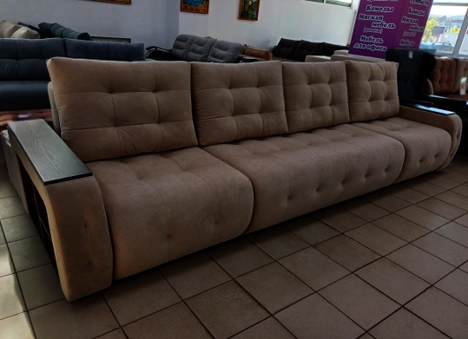  Размеры:  ширина ⤢ 1080 мм, длина ↔ 3650 мм.  Спальная зона:  ширина ⤢ 1570 мм, длина ↔ 3250 мм.  Наполнение:  пружинный блок.  Цвет: светло бежевый | 1 | 61 900,00 | 61 900,00
Стол обеденный  Омск, ул. Пушкина, 59  Объявление на Авито | 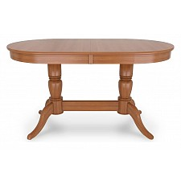 | 1 | 28 000,00 | 28 000,00
  Размеры, см | 200/240х100х80
  Материал столешницы | МДФ
  Материал корпуса | массив березы
Стул  Магазин "Мебельный рай",  Омск, 26-я Северная ул., д.50 | 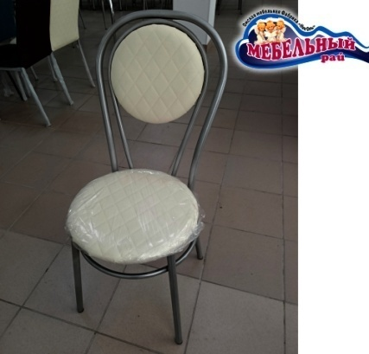  ширина 390 мм, высота 465 (925) мм,  глубина 480 мм.  Материал: экокожа.  Диаметр трубы каркаса:20 мм.  Цвет:12 шт. крем, | 12 | 1 900,00 | 22 800,00
Рулонные шторы 180х200 см  ИП Ремизович Анастасия Алексеевна  8-900-679-68-40 | 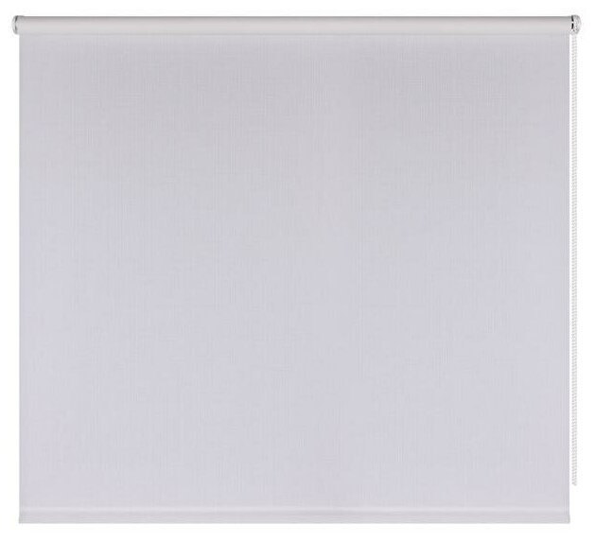  Тип рулонная штора  Ширина 180 см  Высота 200 см  Материал полотна полиэстер | 10 | 4 800,00 | 48 000,00
Телевизор LED DEXP 50UCY1  50" (127 см)  DNC – магазин бытовой техники | 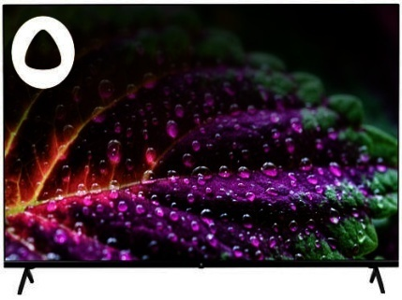  Диагональ экрана 127 см  Разрешение экрана  4K UltraHD, 3840x2160  Формат экранА 16:9  Стандарты HDTV  Ultra HD (4K) 2160p  Поддержка HDR есть  Технология HDR | 1 | 35 000,00 | 35 000,00
Матрас противопролежневый полиуритановый МПП-ВП-05  МЕDТЕКА  г. Омск, ул. Красный Путь, 22  7 (3812) 49-83-05 | 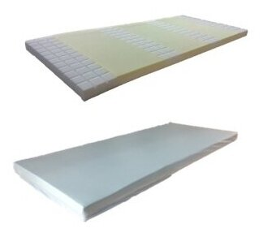Размеры: 1950х850х80 мм. | 2 | 5 300,00 | 10 600,00
Стиральная машина Indesit  DNC – магазин бытовой техники | 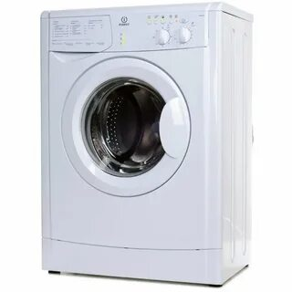 | 2 | 20 000,00 | 40 000,00
Набор посуды на 16 предметов  Цвет любой  ул.  10 лет Октября, 182, корп. 3 • этаж 1 | 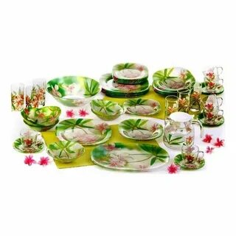  Глубокая тарелка – 4 шт.  Тарелка для второго – 4 шт.  Тарелка для десерта – 4 шт.  Кружка – 4 шт. | 3 | 3 000,00 | 9 000,00
Тюль  Может закупит или пошить ИП Каширцева Наталья Николаевна  Тел:  8 983 110 36 33 | Белая (вуаль, под лен)  2 700 х 5 000 мм | 10 | 2 700,00 | 27 000,00
 | 2 700 х 3 000 мм | 2 | 1 350,00 | 4 050,00
Микроволновая печь  DEXP MC-GR  DNC – магазин бытовой техники | 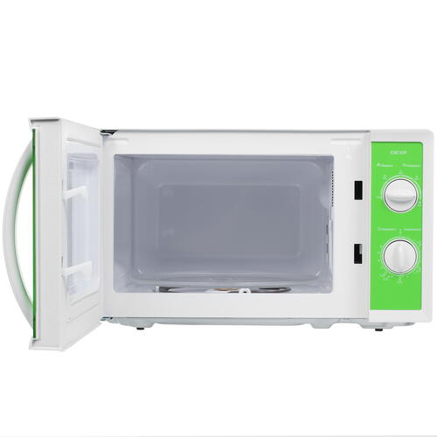  20 л, 700 Вт,  переключатели - поворотный механизм,  44 см x 25.9 см x 32.4 см | 2 | 6000,00 | 12 000,00
Холодильник  Бирюса 110  DNC – магазин бытовой техники | 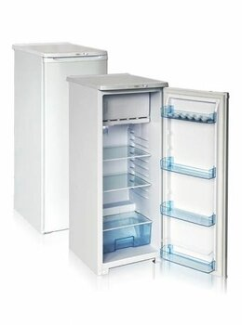  Высота 122.5 см  Ширина 48 см  Глубина 60.5 см  Объем морозильной камеры 27 л  Объем холодильной камеры 153 л  Общий объем 180 л  Размораживание холодильной камеры ручное  Класс энергопотребления A  Размораживание морозильной камеры ручное  Тип компрессора стандартный  Морозильная камера сверху  Количество камер1  Цвет белый | 1 | 20 600,00 | 20 600,00
Карниз  ЛЕРУА МЕРЛЕН  бул. Архитекторов, 35/1 | однорядный раздвижной 160-320 см металл цвет белый 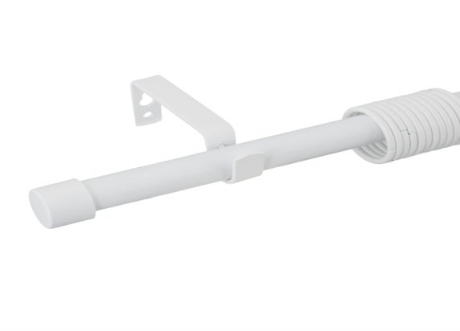 | 12 | 1 900,00 | 22 800,00
Доска гладильная «Лина 1»  ЛЕРУА МЕРЛЕН  бул. Архитекторов, 35/1 | 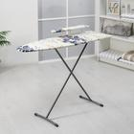  112×34,5 см, два положения высоты 70,80 см | 1 | 1 150,00 | 1 150,00
Сушилка для белья  ЛЕРУА МЕРЛЕН  бул. Архитекторов, 35/1 | 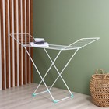  напольная складная, рабочая длина 18 м, высота от пола 95 см, ширина 54 см, цвет белый | 2 | 1 220,00 | 2 440,00
 | Итого: |  |  | 297 500,00

